NORDISRAEL-FLASH
L'information du nord en français
Numéro 18 Dimanche11 janvier 2009


Guilad Shalit
Otage depuis
929 jours
ISRAEL EN GUERRE CONTRE LE TERRORISME ISLAMISTE POUR VIVRE ENFIN EN PAIX
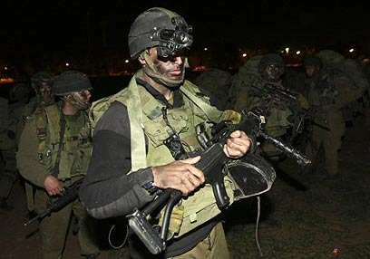
Quinze jours de guerre et une semaine que les soldats de Tsahal combattent les terroristes du Hamas sur le terrain.

LES PHOTOS QU'ON REFUSE DE VOUS MONTRER
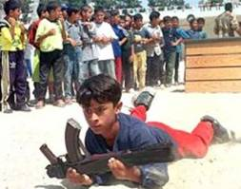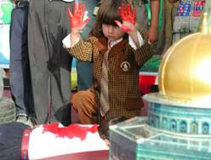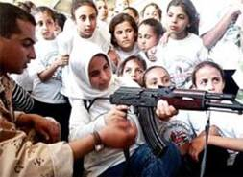

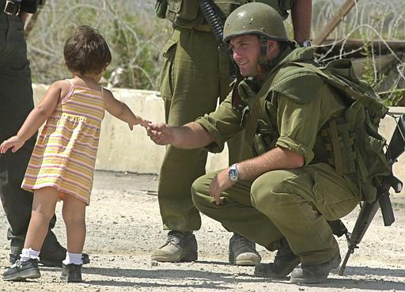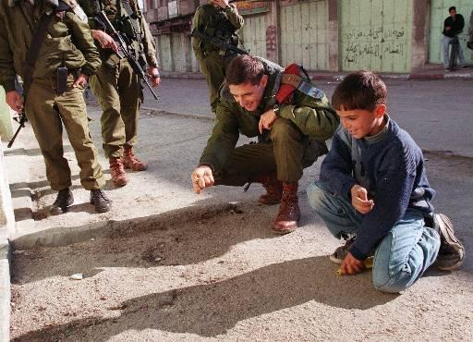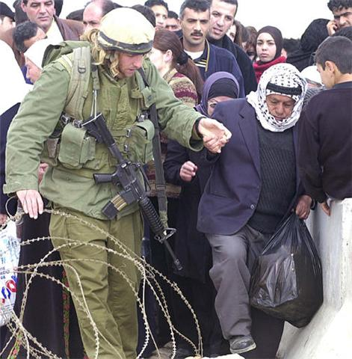

EDITORIAL DE CLAUDE LEVY
L'ONU capitule face au terrorisme sous couvert de crise humanitaire
Le Conseil de Sécurité de l'ONU s'est une nouvelle fois réuni et a réussi à négocier entre les différents membres une résolution parmi les plus hypocrites n'ayant jamais existé dans l'histoire du "machin".
Adoptée par 14 voix et une abstention ( les Etats-Unis ), la résolution numéro 1860 est la copie conforme, dans le principe, de la résolution 1701, qui a mis fin à la seconde guerre du Liban en 2006, sans régler en quoi que ce soit le moindre problème à l'origine du conflit. Imposer un cessez-le-feu immédiat, sans condition et sans espoir de régler le fond du problème qui a provoqué cette situation, voilà ce qu'a obtenu en particulier la diplomatie française. Autrement dit, on demande à Israël de cesser ses opérations et de retirer ses troupes sans condition et sans revendication. Cela ne valait pas une tournée diplomatique aussi spectaculaire qu'inutile d'un Président français au Proche-Orient. Chirac, en 2006, avait obtenu la même chose en restant à l'Elysée…
Car enfin, que règle-t-elle cette résolution 1860 de l'ONU? Pour les européens, c'est du pain béni. On arrête les hostilités sur injonction du Conseil de Sécurité de l'ONU, et on revient à la situation qui prévalait auparavant. Le Hamas est au pouvoir, il contrôle la situation dans la bande de Gaza, asservit la population palestinienne, éduque des générations d'enfants dans la haine du juif et à la disparition de l'Etat d'Israël, pioche dans l'aide humanitaire de l'UNWRA avec le consentement bienveillant de l'organisation internationale, continue de s'approvisionner en armes de plus en plus perfectionnées auprès de ses fournisseurs attitrés que sont le Hezbollah et l'Iran, creuse des centaines de tunnels humanitaires pour faire transiter armes, terroristes, conseillers iraniens, explosifs etc., et enfin droit suprême de la lutte des palestiniens, continue de tirer des roquettes sur les populations civiles du sud d'Israël.
Retour à la case départ. Personne n'a rien fait pour affaiblir les capacités du Hamas et mieux encore, l'ONU offre à cette organisation une porte de sortie en forme d'arc de Triomphe. Il ne manque plus qu'un défilé sur les Champs Elysées, avec armes et Kassam, pour le 14 juillet 2009, à l'invitation de nos amis Sarkozy et Kouchner, qui nous ont concocté ce cessez-le-feu sur mesure pour terroristes islamistes en difficulté.
Cette résolution 1860 est une reconnaissance du droit au terrorisme face à la démocratie, une nouvelle reculade de l'Europe face à l'Iran, une acceptation des violations des droits de l'Homme par une minorité (aussi bien du droit des palestiniens que des israéliens à vivre en paix), un lynchage en règle du Président palestinien et une reconnaissance du Hamas comme partenaire incontournable et inattaquable. Enfin, c'est la négation du droit fondamental d'un Etat à défendre la vie de ses citoyens face au terrorisme et autres bandes armées.
La résolution 1860 est l'une des plus creuses et donc des plus imprécises et inefficaces du Conseil de Sécurité. Seul l'hypocrisie bien connue dans les milieux diplomatiques peut faire illusion qu'elle pourra être le premier pas de la résolution de ce conflit.
Et les droits des civils israéliens dans tout cela? A part une demande pieuse à faire cesser toute violence, il n'y a rien. Rien également pour Guilad Shalit, la Diplomatie française n'ayant fait aucun effort pour le rappel de son cas dans la résolution.
Cette résolution est inacceptable pour Israël car elle ne règle pas le problème de la contrebande d'armes au profit du Hamas, le problème des tirs de roquettes sur le sud du pays et le rôle prépondérant que joue l'Iran dans la bande de Gaza.
Encore des mots écrits les uns après les autres sur un papier officiel et qui n'ont aucun sens, car leurs auteurs se sont volontairement déconnectés de la réalité du terrain. C'est bien dommage car le Hamas, lui, profitera de ce bout de papier pour crier victoire du côté des foules arabes et être légitimé comme partenaire incontournable du côté de la communauté internationale. Beau travail messieurs de l'ONU. Et dire qu'il a fallu trois jours d'intenses négociations pour en arriver là. A ce rythme, il faudra un siècle pour parvenir à la paix…
- 2 -
Chers amis,  Voilà un numéro de nordisraël-flash un peu différent puisqu'il donne la priorité aux événements qui se déroulent dans le sud du pays.  Il en sera ainsi tant que durera le conflit, car nous voulons apporter notre petite pierre face au déferlement d'images de "massacres" dans la bande de Gaza.  Comme toujours, les médias français ne font pas dans le détail préférant aller au plus spectaculaire, omettant souvent le côté israélien au profit du côté palestinien qui sait mieux vendre sa détresse que travailler à construire un pays.  Personne ne peut rester insensible face à de telles images d'enfants morts ou blessés, mais chacun ( et les médias en particulier) peut s'interroger sur les responsabilités du monde entier qui a laissé libre cours à l'installation de l'Iran dans la bande de Gaza, par l'intermédiaire des terroristes islamistes du Hamas.  Claude LEVY | AU SOMMAIRE….  - La UNE  - Editorial  - Sommaire  - Nouvelles du nord Akko  - Nouvelles du nord Akko  - Nouvelles du nord Naharya  - Opération "plomb durci": Déclaration de Shimon Pérès  - Ils sont tombés pour défendre le pays  - La résolution 1860 de l'ONU  - Opinions de philosophes  11. Opinions de philosophes  12. Opinions de philosophes  13. "Plomb durci": le point après 15 jours  14. Les photos que vous ne verrez pas  ailleurs  15. Ils soutiennent Guilad Shalit  16. Ils soutiennent un peu moins Guilad  17. En bref…  18. Agenda  LES HORAIRES DE CHABBAT  16 et 17 janvier, Chabbat Chémot  Jérusalem: 16h23 – 17h38  Tel-Aviv: 16h38 – 17h40  Haïfa: 16h27 – 17h37  23 et 24 janvier, Chabbat Vaéra  Jérusalem: 16h29 – 17h44  Tel-Aviv: 16h45 – 17h46  Haïfa: 16h33 – 17h47

 | ANGEL'EMAH  Un grand Monsieur  Un grand Artiste pour un spectacle unique de qualité  Pour vos soirées privées (Bar Mitsvoth, mariages, anniversaires etc.),  n'oubliez pas de faire appel à Charlie Chaplin.  Vous ne le regretterez pas  Claude LEVY

- 3 -

NOUVELLES DU NORD D'ISRAEL
Akko

Lancement d'une politique touristique ambitieuse
Après des années d'efforts et de constitutions de dossiers, la ville d'Akko se voit enfin récompensée par la mise en place d'une politique de développement touristique sans précédent.

Le chemin est désormais tout tracé pour la ville au passé cinq fois millénaire, qui pourra enfin compter d'ici deux ans sur une infrastructure hôtelière digne de ce nom. En effet, les travaux de construction de cinq hôtels répartis dans la vieille ville et la ville moderne ont débuté. Les professionnels estiment qu'il faut deux à trois jours pour découvrir toutes les richesses touristiques de la ville. A ce jour, la quasi-totalité des touristes ne séjournent au mieux que quelques heures et visitent la vieille ville au pas de course. Le triplement du nombre de chambres d'hôtel permettra à bon nombre de touristes de rester sur place.
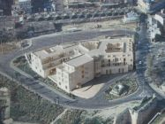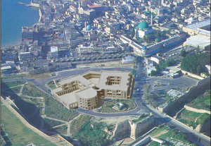

A côté des hôtels, la promenade de la côte ouest de la ville, inaugurée il y a quelques mois seulement sera prolongée d'un nouveau tronçon de deux kilomètres, qui s'étendra jusqu'aux limites nord de la ville. Il est bien sûr prévu l'installation de cafés et de restaurants sur ce bord de mer.
Tout ceci n'est qu'un prélude avant le lancement du grand projet touristique de la ville qui comprendra la restructuration complète de la côte sud d'Akko. Mille chambres d'hôtel, mille cinq cents appartements, une nouvelle marina, des plages, des centres commerciaux, des parcs pour que la ville d'Akko devienne également un lieu de séjour prisé pour les vacances en famille. Rendez-vous dans quelques années…
Claude LEVY
Benoit DOURIEZ
Vous informe de l'ouverture de
son magasin de réparation, vente de matériel informatique,
à AKKO, 54 rue Ben Ami. Téléphone: 077 350 20 60


- 4 -
Vernissage de l'exposition de Sophie Younès à la mairie d'Akko

La communauté francophone d'Akko a répondu présent lors du vernissage de l'exposition de Sophie Younès, dans le grand hall d'entrée de la mairie.

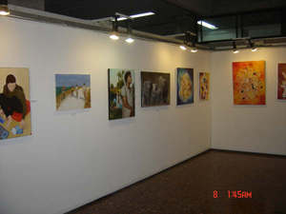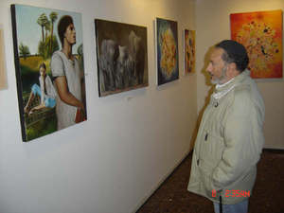

Une trentaine de tableaux seront exposés du 6 au 30 janvier. Ils font déjà de l'effet puisque de nombreux visiteurs et fonctionnaires s'attardent devant les toiles à leur entrée ou sortie de la mairie.
Ohad Séguev, directeur général de la mairie, est venu prononcer quelques paroles de félicitations et d'encouragement. Il a indiqué que cet espace était réservé à la promotion, en premier lieu, des artistes de la ville. Il s'est félicité de voir qu'une artiste nouvelle immigrante puisse présenter ses œuvres si peu de temps après son arrivée en Israël.

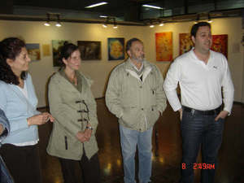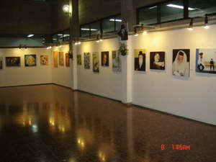

Il a également demandé à voir les prochaines œuvres qui auront certainement pour thème la ville d'Akko, dans laquelle il n'est pas difficile de trouver des sujets d'inspiration.
Ne manquez pas de passer à Akko pour voir cette exposition
Claude LEVY

- 5 -
Naharya

KATIOUCHAS SUR NAHARYA: 3 BLESSES LEGERS

Encore une fois la ville côtière la plus proche de la frontière libanaise a été la cible de tirs de katiouchas.
L'un des engins a touché le toit d'une maison de retraite et a causé des dommages importants dans un appartement situé au dernier étage de l'immeuble. Par miracle, les occupants de cet appartement prenaient leur petit déjeuner dans le restaurant de la maison de retraite, situé au rez-de-chaussée. Trois personnes ont été légèrement blessées et plusieurs autres commotionnées, ont été transportées à l'hôpital de la ville.
Par ailleurs, tous les résidents de la maison de retraite seront relogés dans un autre établissement en raison des dégâts importants causés par l'attaque.

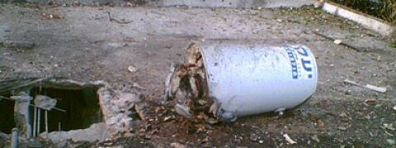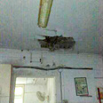
Les dégâts sur le toit et dans l'appartement de la maison de retraite

Le maire, Jacky Sebag, a déclaré, qu'après les avertissements de la défense passive il s'attendait à un tel acte, mais il s'est dit surpris que la sirène d'alerte n'ait pas fonctionné. La journée d'école, qui venait de débuter au moment de l'attaque, a été supprimée et les parents sont venus chercher les enfants dans les établissements.
La FINUL a de son côté relevé son état d'alerte et l'armée libanaise, qui enquêtait déjà sur une précédente tentative de tirs de roquettes sur Israël, a promis des résultats rapides.
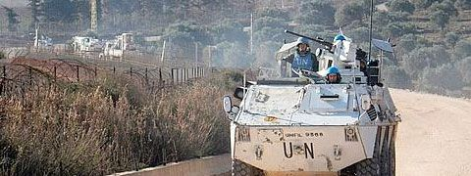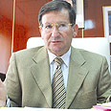
La FINUL en patrouille au sud Liban Jacky Sebag, maire de Naharya

Le Hezbollah s'est empressé de déclarer qu'il n'avait aucun lien avec cette affaire, alors que la veille, dans un discours enflammé, le Cheikh Nasrallah avait menacé Israël.
De nombreuses réservations pour la fin de semaine dans les hôtels et chambres d'hôtes du nord du pays ont été annulées ou reportées pour les semaines suivantes.
Tsahal avait déjà mobilisé de nombreux réservistes en prévision d'un réchauffement de la frontière nord. L'artillerie de l'armée de défense d'Israël a répliqué à cette attaque à la roquette qui est restée sans revendication officielle.
Claude LEVY
- 6 -
OPERATION "PLOMB DURCI" Déclaration du Président de l'Etat d'Israël,Shimon Pérès, sur les opérations de Tsahal
dans la bande de Gaza ( 27 décembre 2008 ).

C'est la première fois dans l'histoire d'Israël que nous, israéliens, ne pouvons pas comprendre les motivations ou les objectifs de ceux qui tirent sur nous. C'est sans doute la moins raisonnable des guerres menées par les combattants les moins raisonnables.
L'affaire est pourtant simple. Israël a totalement quitté Gaza, de sa propre volonté, en en payant un prix très lourd. Il n'y a plus, depuis plusieurs années à Gaza, le moindre civil ou soldat israélien. Gaza a été évacuée, nos implantations démantelées. Nous avons mobilisé 45000 policiers pour évacuer les habitants israéliens. Nous avons assumé le coût élevé de cette évacuation, soit plus de 2,5 milliards de dollars. Les passages ont été ouverts. De l'argent a été envoyé à Gaza. Nous avons promu l'aide par toutes sortes de canaux et dans tous les domaines, économique, médical, humanitaire. Nous avons tout mis en œuvre pour que la vie des populations civiles de Gaza soit moins difficile. Voilà pourquoi je n'ai toujours pas rencontré, jusqu'à maintenant, la moindre personne qui soit capable de m'expliquer raisonnablement les choses suivantes: pourquoi tirent-ils des roquettes contre Israël? Quelles sont leurs raisons? Quels sont leurs objectifs?
Je dois dire que de notre côté, la réponse a été la grande retenue de l'armée et l'unité de notre peuple. Notre armée a attendu, attendu. Les palestiniens ont demandé un cessez-le-feu que nous avons accepté. Ce sont eux qui ont violé de nouveau le cessez-le-feu, sans que l'on ne sache pourquoi. Mais nous savons par contre que nous sommes arrivés à un point où nous n'avons d'autre choix que d'agir pour mettre un terme au harcèlement de nos populations. Cette opération a été planifiée avec toutes les précautions pour que notre armée puisse rester fidèle à ses principes: assurer la plus grande précision dans ses cibles afin d'éviter les pertes de vies civiles. Il y a un problème car beaucoup de ces engins sont entreposés dans des maisons privées. Nous avons contacté les propriétaires de ces maisons ainsi que leurs occupants et leur avons demandé de quitter les lieux. Personne ne peut vivre avec des bombes. C'est pourquoi nous devons mettre un terme à la source de ces bombardements.
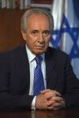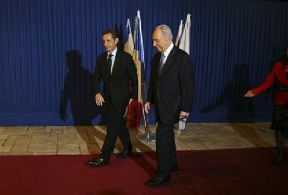
Israël n'a aucune ambition sur Gaza. Je rappelle que nous avons quitté Gaza de notre propre chef. Nous n'avons jamais nourri l'idée d'y retourner. Cette page est définitivement tournée pour Israël. Mais nous ne pouvons pas permettre que Gaza devienne une base permanente de menaces et de mort pour nos enfants et pour les populations civiles et ceci, D. ieu seul sait pourquoi. Je sais et j'affirme que dans nos cœurs, nous n'avons aucune haine pour la population de Gaza. Leur souffrance ne soulève dans nos cœurs, aucune joie. Bien au contraire. Maintenant que le Hamas se tourne vers le monde arabe pour demander de l'aide, la vérité est que le monde arabe devrait se tourner vers le Hamas pour lui demander de s'aider lui-même. Si le Hamas stoppe sa violence, il n'aura pas besoin de demander d'aide. Tout reviendra à la normale. Les passages seront rouverts, la vie économique fleurira, l'intervention israélienne disparaîtra.
En tant que Nation nous nous unifions. En tant que Nation, nous apportons notre soutien le plus total à notre armée. Le seul vainqueur sera la raison et la raison conduira à la paix. Nous sommes déterminés à parvenir à la paix. Nombres de nos enfants sont dans les abris et nous souhaitons qu'eux, comme les enfants de Gaza, puissent à nouveau respirer l'air frais. Voici les faits et à tous ceux qui nous adressent leurs appels à cesser nos tirs, je leur dis: vous vous trompez d'adresse! Tournez-vous vers le Hamas et demandez-lui de stopper les bombardements. Alors, le calme pourra s'instaurer.
- 7 -
OPERATION " PLOMB DURCI "

ILS SONT TOMBES POUR DEFENDRE LE PAYS

Lundi 5 janvier, au dixième jour des combats, ce que tout le monde redoutait vient de frapper Tsahal. Une erreur tragique commise durant de très durs combats a causé la mort de trois soldats, apparemment tués par le tir d'un tank israélien. Ce genre de chose est pratiquement impossible à éviter. Tout se passe tellement vite, dans un espace si restreint, avec des décisions à prendre à la seconde.
Dans un autre engagement, il semble qu'une erreur tragique identique soit à l'origine d'un quatrième soldat.
Mardi 6 janvier au matin, Tsahal perdait son cinquième soldat dans un accrochage au nord de la ville de Gaza.
Jeudi matin 8 janvier, la capitaine Roï Rosner a été tué par le tir d'un missile anti tank tiré contre le bâtiment dans lequel il s'abritait avec son unité.
Le sergent tankiste Amit Robinson a été tué par un sniper palestinien alors qu'il sortait de la tourelle du char.
Dans la journée, le capitaine Omer Rabinovitch a été tué dans des combats rapprochés avec des terroristes.
Liste de nos fils héroïques tombés au combat:
Le sergent chef Nitaï STERN z"l, 21 ans, de Jérusalem.
Le caporal chef Youssef MOUADI z"l, 19 ans, de Haïfa.
Le commandant Dagan WARTMAN z"l, 32 ans, de Maalé Mihmash.
Le capitaine Yehonathan NETANAEL z"l, 27 ans de Kédoumim.
Le sergent chef Alexander MACHVITSKY z"l, 21 ans, de Beershéva.
Le capitaine Roï ROSNER z"l, 27 ans, de Holon.
Le sergent Amit ROBINSON z"l, 20 ans, du Kibboutz Magal
Le capitaine Omer RABINOVITCH z"l, 23 ans, de Arad

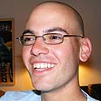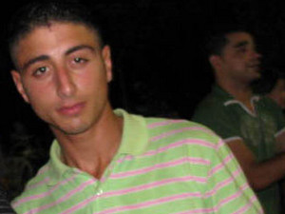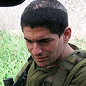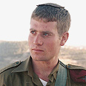
Nitaï Stern z"l Youssef Mouadi z"l Dagan Wartman z"l Yehonathan Nétanaël z"l

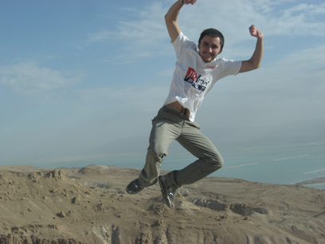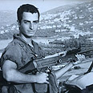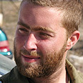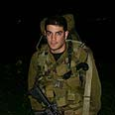
Alexander Machvitsky z"l Roï Rosner z"l Amit Robinson z"l Omer Rabinovitch z"l

- 8 -
DOCUMENT: LA RESOLUTION 1860 DE L'ONU

Il est toujours intéressant de vérifier dans les textes comment les choses sont dites, ou ne sont pas dites. A vous de vous faire votre propre idée en lisant l'intégralité de la résolution 1860 du Conseil de Sécurité de l'ONU, appelant à un cessez-le-feu.
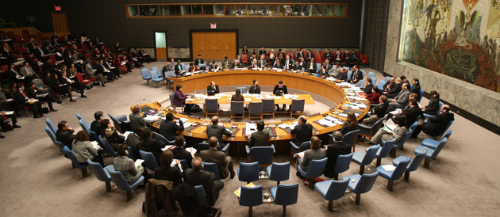

1. Le Conseil de sécurité insiste sur l'urgence et appelle à un cessez-le-feu immédiat, durable et entièrement respecté, débouchant sur le retrait total des forces israéliennes de Gaza.

2. Le Conseil de sécurité appelle au libre approvisionnement et à la libre distribution à travers Gaza de l'aide humanitaire, y compris de la nourriture, du carburant et des médicaments.
3. Le Conseil de sécurité accueille favorablement les initiatives visant à créer et ouvrir des couloirs humanitaires, et les mécanismes pour la distribution suivie de l'aide humanitaire.
4. Le Conseil de sécurité appelle les États membres à soutenir les efforts internationaux pour soulager la situation humanitaire et économique à Gaza, y compris par le biais de contributions supplémentaires, urgemment nécessaires, à l'UNWRA [agence de secours de l'ONU uniquement fondée pour le secours des réfugiés palestiniens], et à travers le "Ad Hoc Liaison Committee" [chargé de l'aide à l'Autorité palestinienne].
5. Le Conseil de sécurité condamne toute violence et hostilité à l'encontre des civils, et tout acte de terrorisme.
6. Le Conseil de sécurité demande aux États membres d'intensifier leurs efforts pour prendre des dispositions et des garanties qui assureront à Gaza un cessez-le-feu durable et calme, y compris en empêchant le trafic illégal d'armes et de munitions. [Les États membres] doivent s'assurer de la réouverture durable des points de passage sur la base de l'Accord sur le mouvement et l'accès au sein de l'Autorité palestinienne de 2005. Et à cet égard, [le Conseil de sécurité] accueille favorablement l'initiative égyptienne, et les autres efforts régionaux et internationaux qui sont en cours.
7. Le Conseil de sécurité encourage les avancées tangibles vers la réconciliation interpalestinienne, y compris en soutenant les efforts de médiation égyptiens et de la Ligue arabe, comme dans la résolution du 26 novembre 2008, en accord avec la résolution du Conseil de sécurité 1850 (2008) et d'autres résolutions pertinentes.
8. Le Conseil de sécurité appelle à des efforts urgents et renouvelés des deux parties et de la communauté internationale pour obtenir une paix totale basée sur la vision d'une région où deux États démocratiques, Israël et la Palestine, vivent côte à côte en paix avec des frontières sûres et reconnues, comme envisagé dans la résolution 1850 (2008) du Conseil de sécurité. Le Conseil de sécurité rappelle également l'importance de l'Initiative de paix arabe [lancée en 2002 par l'Arabie saoudite].
9. Le Conseil de sécurité accueille favorablement la proposition du Quartet pour la paix au Proche-Orient [groupe constitué des Nations unies, de l'Union européenne, des États-Unis, de la Russie], en accord avec les deux parties, d'une réunion internationale à Moscou en 2009.
10. Le Conseil de sécurité décide de rester saisi du sujet.

- 9 -
OPINIONS DE PHILOSOPHES
Deux éminents philosophes se sont exprimés ces derniers jours dans la presse française, sur le conflit entre Israël et le Hamas.

Bernard Henri LEVY: Libérer les palestiniens du Hamas
http://www.lepoint.fr/actualites-chroniques/liberer-les-palestiniens-du-hamas/989/0/305272
N’étant pas un expert militaire, je m’abstiendrai de juger si les bombardements israéliens sur Gaza auraient pu être mieux ciblés, moins intenses.
N’ayant, depuis des décennies, jamais pu me résoudre à distinguer entre bons et mauvais morts ou, comme disait Camus, entre « victimes suspectes » et « bourreaux privilégiés », je suis évidemment bouleversé, moi aussi, par les images d’enfants palestiniens tués.
Cela étant dit, et compte tenu du vent de folie qui semble, une fois de plus, comme toujours quand il s’agit d’Israël, s’emparer de certains médias, je voudrais rappeler quelques faits.
1. Aucun gouvernement au monde, aucun autre pays que cet Israël vilipendé, traîné dans la boue, diabolisé, ne tolérerait de voir des milliers d’obus tomber, pendant des années, sur ses villes: le plus remarquable dans l’affaire, le vrai sujet d’étonnement, ce n’est pas la "brutalité" d’Israël c’est, à la lettre, sa longue retenue.
2. Le fait que les Qassam du Hamas et, maintenant, ses missiles Grad aient fait si peu de morts ne prouve pas qu’ils soient artisanaux, inoffensifs, etc., mais que les Israéliens se protègent, qu’ils vivent terrés dans les caves de leurs immeubles, aux abris : une existence de cauchemar, en sursis, au son des sirènes et des explosions-je suis allé à Sdérot, je sais.
3. Le fait que les obus israéliens fassent, à l’inverse, tant de victimes ne signifie pas, comme le braillaient les manifestants de ce week-end, qu’Israël se livre à un « massacre » délibéré, mais que les dirigeants de Gaza ont choisi l’attitude inverse et exposent leurs populations : vieille tactique du « bouclier humain » qui fait que le Hamas, comme le Hezbollah il y a deux ans, installe ses centres de commandement, ses stocks d’armes, ses bunkers, dans les sous-sols d’immeubles, d’hôpitaux, d’écoles, de mosquées; efficace mais répugnant.
4. Entre l’attitude des uns et celle des autres il y a, quoi qu’il en soit, une différence capitale et que n’ont pas le droit d’ignorer ceux qui veulent se faire une idée juste, et de la tragédie, et des moyens d’y mettre fin : les Palestiniens tirent sur des villes, autrement dit sur des civils (ce qui, en droit international, s’appelle un « crime de guerre ») ; les Israéliens ciblent des objectifs militaires et font, sans les viser, de terribles dégâts civils (ce qui, dans la langue de la guerre, porte un nom-« dommage collatéral »-qui, même s’il est hideux, renvoie à une vraie dissymétrie stratégique et morale).
5. Puisqu’il faut mettre les points sur les i, on rappellera encore un fait dont la presse française s’est étrangement peu fait l’écho et dont je ne connais pourtant aucun précédent, dans aucune autre guerre, de la
- 10 -

part d’aucune autre armée : les unités de Tsahal ont, pendant l’offensive aérienne, systématiquement
téléphoné (la presse anglo-saxonne parle de 100 000 appels) aux Gazaouis vivant aux abords d’une cible militaire pour les inviter à évacuer les lieux ; que cela ne change rien au désespoir des familles, aux vies brisées, au carnage, c’est évident ; mais que les choses se passent ainsi n’est pas, pour autant, un détail totalement privé de sens.
6. Et quant au fameux blocus intégral, enfin, imposé à un peuple affamé, manquant de tout et précipité dans une crise humanitaire sans précédent (sic), ce n’est, là non plus, factuellement pas exact : les convois humanitaires n’ont jamais cessé de passer, jusqu’au début de l’offensive terrestre, au point de passage Kerem Shalom ; pour la seule journée du 2 janvier, ce sont 90 camions de vivres et de médicaments qui ont pu, selon le New York Times , entrer dans le territoire ; et je n’évoque que pour mémoire (car cela va sans dire, encore que, à lire et écouter certains, cela aille peut-être mieux en le disant...) le fait que les hôpitaux israéliens continuent, à l’heure où j’écris, de recevoir et de soigner, tous les jours, des blessés palestiniens.
Très vite, espérons-le, les combats cesseront. Et très vite, espérons-le aussi, les commentateurs reprendront leurs esprits. Ils découvriront, ce jour-là, qu’Israël a commis bien des erreurs au fil des années (occasions manquées, long déni de la revendication nationale palestinienne, unilatéralisme), mais que les pires ennemis des Palestiniens sont ces dirigeants extrémistes qui n’ont jamais voulu de la paix, jamais voulu d’un Etat et n’ont jamais conçu d’autre état pour leur peuple que celui d’instrument et d’otage (sinistre image de Khaled Mechaal qui, le samedi 27 décembre, alors que se précisait l’imminence de la riposte israélienne tant désirée, ne savait qu’exhorter sa « nation » à « offrir le sang d’autres martyrs »-et ce depuis son confortable exil, sa planque, de Damas...).
Aujourd’hui, de deux choses l’une. Ou bien les Frères musulmans de Gaza rétablissent la trêve qu’ils ont rompue et, dans la foulée, déclarent caduque une charte fondée sur le pur refus de l’« entité sioniste » : ils rejoindront ce vaste parti du compromis qui ne cesse, Dieu soit loué, de progresser dans la région et la paix se fera. Ou bien ils s’obstinent à ne voir dans la souffrance des leurs qu’un bon carburant pour leurs passions recuites, leur haine folle, nihiliste, sans mots et c’est non seulement Israël, mais les Palestiniens, qu’il faudra libérer de la sombre emprise du Hamas.

Gaza, une riposte excessive? Par André Glucksmann

http://www.lemonde.fr/opinions/article/2009/01/06/gaza-une-riposte-excessive-par-andre-glucksmann_1138303_3232.html

Devant un conflit, l'opinion se divise entre les inconditionnels qui ont décidé une fois pour toutes qui a tort et qui a raison, et les circonspects qui jugent en fonction des circonstances telle ou telle action comme opportune ou inopportune, quitte à retenir, s'il y a lieu, leur jugement jusqu'à plus ample informé. L'affrontement à Gaza, aussi sanglant et terrible soit-il, laisse poindre pourtant une lueur d'espoir que les images chocs recouvrent trop souvent. Pour la première fois dans le conflit du Proche-orient, le fanatisme des inconditionnels paraît minoritaire. La discussion chez les Israéliens (est-ce le moment ? Jusqu'où ? Jusqu'à quand ?) roule comme à l'habitude dans une démocratie. La surprise est qu'un semblable débat partage à micros ouverts les Palestiniens et leurs soutiens, à tel point que, même après le déclenchement des opérations punitives israéliennes, Mahmoud Abbas, chef de l'Autorité palestinienne, trouva le courage d'imputer au Hamas, en rupture de trêve, la responsabilité initiale du malheur des civils à Gaza.

Les réactions de l'opinion publique mondiale – médias, diplomates, autorités morales et politiques – semblent malheureusement en retard sur l'évolution des esprits directement concernés. Force est de relever le mot qui fait florès et bétonne une inconditionnalité du troisième type, laquelle condamne urbi et orbi l'action
- 11 -
de Jérusalem comme "disproportionnée". Un consensus universel et immédiat sous-titre les images de Gaza sous les bombes : Israël disproportionne. A l'occasion, reportages et commentaires en rajoutent : "massacres", "guerre totale". Par bonheur, on évite à ce jour le vocable "génocide". Le souvenir du "génocide de Jénine" (60 morts), partout rabâché à la va-vite et depuis déconsidéré, paralyserait-il encore l'excès de l'excès ? Néanmoins la condamnation, a priori, inconditionnelle, de l'outrance juive régule le flot des réflexions.Consultez le premier dictionnaire venu : "est disproportionné ce qui est hors de proportion" soit parce que la proportion n'existe pas, soit parce qu'elle se trouve rompue, transgressée. C'est la deuxième acception qui est retenue pour fustiger les représailles israéliennes jugées excessives, incongrues, disconvenantes, dépassant les bornes et les normes. Sous-entendu : il existerait un état normal du conflit Israël-Hamas que le bellicisme de Tsahal déséquilibre, comme si le conflit n'était pas, comme tout conflit sérieux, disproportionné dès l'origine.Quelle serait la juste proportion qu'il lui faudrait respecter pour qu'Israël mérite la faveur des opinions ? L'armée israélienne devrait-elle ne pas user de sa suprématie technique et se borner à utiliser les mêmes armes que le Hamas, c'est-à-dire la guerre des roquettes imprécises, celle des pierres, voire à son libre gré la stratégie des attentats-suicides, des bombes humaines et du ciblage délibéré des populations civiles ? Ou, mieux, conviendrait-il qu'Israël patiente sagement jusqu'à ce que le Hamas, par la grâce de l'Iran et de la Syrie, "équilibre" sa puissance de feu ? A moins qu'il ne faille mettre à niveau non seulement les moyens militaires, mais les fins poursuivies. Puisque le Hamas – à l'encontre de l'Autorité palestinienne – s'obstine à ne pas reconnaître le droit d'exister de l'Etat hébreu et rêve de l'annihilation de ses citoyens, voudrait-on qu'Israël imite tant de radicalité et procède à une gigantesque purification ethnique ? Désire-t-on vraiment qu'Israël en miroir se "proportionne" aux désirs exterminateurs du Hamas ? Dès qu'on creuse les sous-entendus du bien-pensant reproche de "réaction disproportionnée", on découvre combien Pascal a raison et "qui veut faire l'ange, fait la bête". Chaque conflit, en sommeil ou en ébullition, est par nature "disproportionné". Si les adversaires s'entendaient sur l'usage de leurs moyens et sur les buts revendiqués, ils ne seraient plus adversaires. Qui dit conflit, dit mésentente, donc effort de chaque camp pour jouer de ses avantages et exploiter les faiblesses de l'autre. Tsahal ne s'en prive pas qui "profite" de sa supériorité technique pour cibler ses objectifs. Et le Hamas non plus qui utilise la population de Gaza en bouclier humain sans souscrire aux scrupules moraux et aux impératifs diplomatiques de son adversaire.
On ne peut travailler pour la paix au Proche-Orient qu'à la condition d'échapper aux tentations de l'inconditionnalité, lesquelles hantent non seulement les fanatiques jusqu'au-boutistes, mais aussi les âmes angéliques qui fantasment une sacro-sainte "proportion" propre à équilibrer providentiellement les conflits meurtriers. Au Proche-Orient, on ne se bat pas seulement pour faire respecter une règle du jeu, mais pour l'établir. On peut à juste titre discuter librement de l'opportunité de telle ou telle initiative militaire ou diplomatique, sans toutefois supposer le problème résolu d'avance par la main invisible de la bonne conscience mondiale. Il n'est pas disproportionné de vouloir survivre.
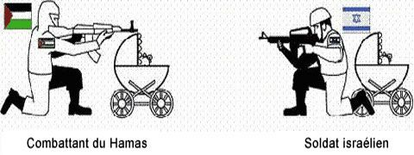

OPERATION " PLOMB DURCI "

Voilà deux semaines déjà qu'a débuté l'opération "plomb durci" et nous nous trouvons maintenant à un tournant: la diplomatie prendra-t-elle le dessus sur l'option militaire?
Selon les estimations de l'armée, près de 350 combattants du noyau dur du Hamas aurait été éliminés depuis le début de l'opération, une très grande partie des bâtiments utilisés par le groupe terroriste auraient été détruits et avec eux des centaines de roquettes et armes en tous genres. La destruction partielle ou complète des tunnels creusés entre l'Egypte et la bande de Gaza a pratiquement réduit à zéro les possibilités d'approvisionnement en armes du Hamas. Enfin, sur le terrain, Tsahal a déjoué jusqu'à présent, tous les pièges tendus par les terroristes comme les tentatives d'enlèvements de soldats, les maisons piégées, les attentats kamikazes. Les soldats ont découvert la nouvelle ville de Gaza, une ville souterraine constituée de centaines de tunnels reliant chaque maison, chaque quartier. Des commandants de la branche militaire du Hamas ont été liquidés, désorganisant ainsi les éventuelles possibilités d'opérations militaires et surtout, ont largement entamé le moral des terroristes. Le résultat après quinze jours de combats est que le Hamas ne se bat plus que pour tenter d'exister après l'opération. Les chefs sont terrés dans des bunkers et les combattants ont disparu. Sur les quatre derniers jours ont été tirées en moyenne 30 roquettes par jour vers le sud d'Israël, contre 60 par jour au début de l'opération. Des plans découverts dans une maison indiquent les positions des snippers dans le quartier concerné, les dépôts d'armes, les maisons piégées et l'utilisation des mosquées et écoles comme points de tirs.
Le long travail de démantèlement de l'infrastructure du Hamas devrait durer encore plusieurs semaines pour être efficace.
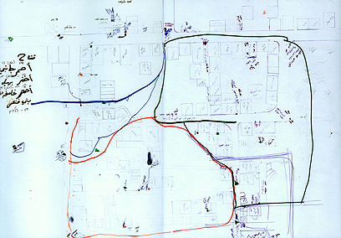
Plan découvert par Tsahal dans une maison de Gaza

La nouvelle tactique du Hamas, contrairement à toutes les fanfaronnades qui ont précédé cette opération, est de survivre en attendant que la communauté internationale impose un cessez-le-feu, transformant ainsi la disparition des terroristes de la circulation en une victoire contre Tsahal.
Sur le plan diplomatique, il faut noter la détermination d'Israël à n'accepter qu'un plan de règlement qui mettrait un terme définitif aux tirs de roquettes contre le sud du pays ainsi qu'à l'approvisionnement en armes du Hamas par l'intermédiaire des tunnels.
Le Hamas a lui aussi rejeté l'appel au cessez-le-feu du Conseil de Sécurité de l'ONU et ne veut pas entendre parler d'un accord permettant à une force internationale contrôlant les frontières, et donc les fameux tunnels. Il semble que le Hamas (ou du moins ses chefs) pense encore avoir la possibilité de lutter efficacement contre Tsahal.
Claude LEVY
- 13 -
Les photos que vous ne verrez pas ailleurs…

Les palestiniens, avec la complicité bienveillante des médias internationaux, sont devenus des maîtres en propagande. Ils savent mettre en scène dans les moindres détails leur moindre malheur afin de frapper l'opinion internationale et d'apitoyer les foules sur leur sort.

Certes, de nombreux enfants palestiniens sont touchés par le conflit, mais des dizaines d'enfants israéliens ont aussi péri lors d'attentats terroristes effectués par des palestiniens en Israël et personne n'a pensé à utiliser une seule fois une image d'un enfant israélien ensanglanté à des fins de propagande.
Alors, voyons comment le Hamas, si prompt à profiter d'une photo d'un enfant blessé dans les bras de son père, endoctrine ces mêmes enfants et les utilise souvent comme boucliers humains.
Quelques photos édifiantes que vous aurez du mal à trouver ailleurs….
A propos où est l'UNWRA lorsqu'il s'agit de défendre l'intégrité de ces enfants face à l'embrigadement des terroristes islamistes? Pardon, j'oubliai que le rôle de cet organisme de l'ONU se limitait à distribuer de la nourriture et accuser Israël de crimes de guerre….

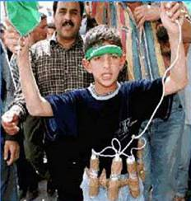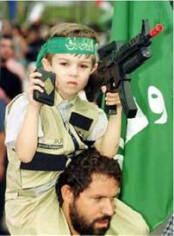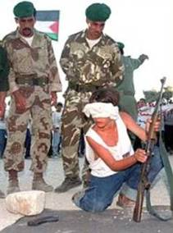

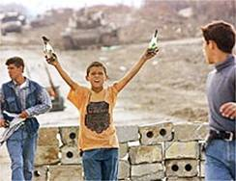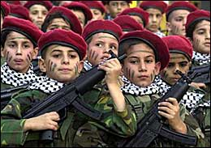

-14 -
ILS SOUTIENNENT GUILAD SHALIT

Une prière pour Guilad que tout le monde est invité à dire chaque jour, dans la langue de son choix

אבינו שבשמים תשמור על גלעד שליט החייל החטוף למען ילדיך אהובים שאתה אוהב.
תשמור עליו מכל צרה ומכל פגע בבקשה אלוהים תחזיר אותו הביתה בריא ושלם .
אנחנו בניך מבקשים ,תשמור עליו...
Avinou chébachamaïm Tichmor Al Gilad Chalit H'ahkaïl
H'ahkatoph lemaann yélidérhka ahouvim chéatah ohév
Tichmor Alav micol Tzara oumicol Péga Bévaquacha Eloyïm
Tahkazir oto HaBaïtah Bria véchalem
Anarnou Banérkha mevakchim Tichmor Alav
Notre père qui est aux cieux prend garde à Guilad Chalit le Soldat
Qui est prisonnier pour tes enfants que tu aimes.
Garde-le de toute souffrance ou de toute atteinte s'il te plait mon D.ieu
Fait le revenir dans sa maison en bonne santé et complet.
Nous sommes tes enfants et nous te demandons de veiller sur lui 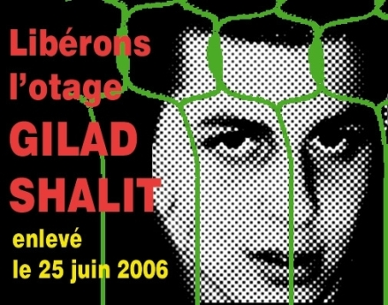
- 15 -
ILS SOUTIENNENT UN PEU MOINS GUILAD SHALIT…Pour l'instant

A croire que le cas de Guilad Shalit s'est effacé devant la situation qui prévaut à Gaza. Ce serait pourtant une bonne occasion de libérer le soldat franco israélien dans le cadre d'un accord général sur Gaza. Pourtant, tout le monde fait comme si…

La résolution 1860 de l'ONU est muette sur ce sujet. C'est déjà assez difficile de parvenir à un accord de cessez-le-feu comme ça, alors si on rajoutait le cas du caporal de Tsahal…
Le Président Sarkozy, vous savez celui qui parle franchement à tout le monde, parce qu'il est l'ami de tout le monde, a délibérément oublié de parler de son ressortissant qui croupit dans les caves du Hamas.
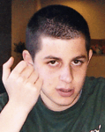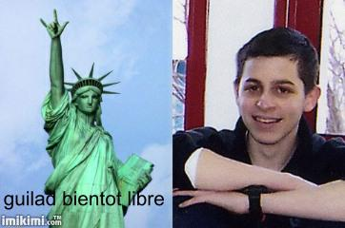
Les Egyptiens qui servaient d'intermédiaires ont également mis le dossier de côté depuis le début de l'opération.
Si l'on peut comprendre que dans le cas présent, il paraît difficile d'évoquer le dossier Shalit, on peut aussi rétorquer que dans la même situation, lors de la seconde guerre du Liban, on n'a pas voulu inclure le cas des deux soldats enlevés comme condition au cessez-le-feu. On a vu qu'il a fallu attendre deux ans pour récupérer les corps de nos deux soldats.
Alors considérons que pour des "raisons tactiques", personne aujourd'hui ne veuille évoquer explicitement le règlement de ce dossier. Il n'en reste pas moins que seul le résultat sera pris en compte pour juger cette attitude.
Nous attendons de toutes les parties (Israël, France, Egypte), que ce dossier soit réglé également dans le cadre d'un éventuel accord qui mettrait fin à la situation actuelle prévalant dans la bande de Gaza.
Les développements futurs répondront à cette question, mais que personne ne se dérobe à ses responsabilités. Guilad, selon toutes les informations diffusées jusqu'à ce jour, est prisonnier du Hamas, il est vivant, et un accord sans son retour à la maison serait une grande victoire de l'organisation terroriste.
Si le but de cette opération est de changer la donne dans la bande de Gaza, cela doit concerner également le soldat enlevé depuis plus de deux ans et demi.
L'opinion publique en Israël ne comprendrait pas, après les erreurs commises en la matière en 2006, lors de la fin de la seconde guerre du Liban, que le scénario se renouvelle concernant Guilad.
Si l'on en croit le changement d'attitude et d'approche de la situation des responsables politiques, ainsi que leur détermination à changer la situation une fois pour toute, on devrait ne pas oublier dans la négociation le soldat israélien.
Claude LEVY
- 16 -
EN BREF… EN BREF… EN BREF…. EN BREF…
Guilad Shalit: Cynisme du Hamas
Le directeur adjoint du bureau politique du Hamas, Abou Marzouk, a déclaré ce matin que Guilad Shalit était peut-être blessé ou peut-être pas… Il a en outre affirmé qu'aujourd'hui le Hamas ne prenait pour lui pas plus de précaution que pour tout autre palestinien de la bande de Gaza et que son cas importait peu à la direction du Hamas.

Le pardon d'un père de soldat en deuil
Le capitaine Yehonathan Nétanaël z"l, a été tué accidentellement par le tir d'un char israélien la semaine dernière à Gaza. Dans une émouvante lettre publiée avant chabbat, le père du capitaine de Tsahal appelle l'équipage du char responsable du tir dramatique à venir rendre visite à sa famille, à ne pas se sentir responsable de cet accident et à continuer à combattre en mémoire de son fils. "Nous sommes fiers de vous, voulons vous accueillir à la maison, vous serrer dans nos bras, vous dire combien nous vous aimons et n'avons aucun reproche à vous faire".

Sport: bonne série pour le Maccabi Tel-Aviv
Changeons un peu de sujet. En Euroligue de basket, le Maccabi de Tel-Aviv a remporté une importante victoire jeudi dernier contre les grecs de l'Olympiakos (96-83) et prend la seconde place de son groupe derrière les espagnols de Malaga qu'ils affronteront le jeudi 15 Janvier pour déterminer qui terminera cette phase de qualification en tête du groupe.

DANS LE PROCHAIN NUMERO….
TSAHAL: Comment Gaby Ashkenazi a réformé l'armée
Les généraux de Tsahal doivent-ils participer aux combats?
ISRAEL EN GUERRE: Les dirigeants ont tiré les leçons de la seconde guerre du Liban
HAMAS: Le texte intégral de la charte du mouvement terroriste islamiste
Qui est le Hamas?
IRAN: Georges Bush empêche Israël d'attaquer
Mohamed el Baradei: En cinq ans de négociations nous n'avons pas progressé d'un centimètre
SI VOUS VOYAGEZ…. NORDISRAEL-FLASH VOUS CONSEILLE D'IMPRIMER ET DE DECOUPER LE NUMERO INFORMATION DE L'AEROPORT BEN-GOURION, LA PRIERE DE VOYAGE OFFERTE PAR LE MOUVEMENT LOUBAVITCH, AVEC BIEN SUR LA PHOTO DU RABBI….
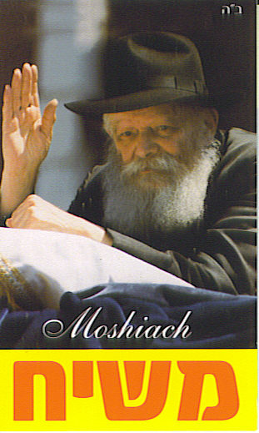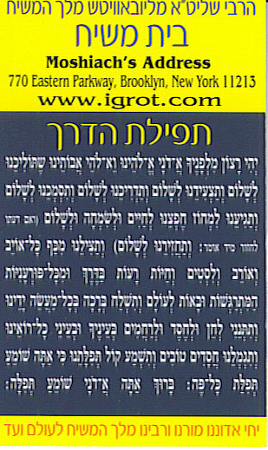

AGENDA… AGENDA… AGENDA… AGENDA…

Cinémathèque de Haïfa, 142 Sdérot Hanassi, renseignements: 04-835 35 19/ 835 35 21

Dimanche 11 janvier à 21h30, projection du film "Entre les murs" de Laurent Cantel, Palme d'or du festival de Cannes 2008. Film en français sous-titrés en hébreu.

Lundi 12 janvier à 19h00, projection du film documentaire "Cachemire-La route de la liberté". Ce film, mis en scène par Oudi Aloni est projeté en Première mondiale. (Anglais, sous-titré en hébreu).
Après la diffusion du film, le philosophe français Alain Badiou donnera une conférence sur le sujet "l'Ethique de l'Art". Conférence en anglais.

Jeudi 15 janvier à 19h30, projection du film d'animation "Persépolis", réalisé par: Marjane Satrapi, Nadav Lapid, Vincent Paronnaud. Prix du jury du 60ème festival de Cannes en 2008 et meilleur premier film et meilleure adaptation aux Césars 2008.

Centre Culturel Français de Haïfa, 6 rue Eliaou Hakim, renseignements: 04-831 23 23

Mardi 13 janvier à 19h00, dans le cadre du cycle de conférences "judaïsme et antisémitisme en France et dans les lettres françaises", conçu par le Professeur Joseph Chétrit.
Conférence par le Professeur Michal Friedman, du Département de cinéma de l'Université de Tel-Aviv: "Quelques aspects de l'antisémitisme dans le cinéma français". Conférence en français, entrée libre, cocktail.

Mercredi 21 janvier à 19h00, conférence en français de Marcel Cohen, journaliste et écrivain. Enfant caché pendant la guerre et fils de déportés, Marcel Cohen appartient à une génération d'écrivains français marqués par la Shoah.

Samedi 31 janvier à 19h00, exposition "Artlana" d'Arthur Astman et Ilana Bellahsen. Entrée libre, cocktail.

Université de Haïfa: Faculté des lettres et des Sciences Humaines, Observatoire Sammy et Aviva Ofer, Tour Eshkol, 30ème étage.

Du lundi 26 au mercredi 29 janvier, Colloque International "Identités, mémoires et cultures dans l'espace euro-méditerranéen à l'heure de la globalisation: Dissolution ou réinvention?".

Lundi 26 janvier à 9h00, séance d'ouverture en présence de M. Jean-Michel Casa, Ambassadeur de France en Israël.

Lundi 26 janvier à 20h15, Université de Haïfa, Auditorium Hecht, Bâtiment principal,. Soirée musicale animée par le Professeur Joseph Chétrit.

Première partie: "La fiancée défait ses tresses, le fiancé se pâme", chants d'amour judéo-espagnols interprétés par Etty Ben-Zaken, chanteuse et Oded Shoub, guitare.

Deuxième partie: "Souffles judéo-andalous". Séquences poético-musicales et pyoutim en hébreu et en judéo-arabe, dans les traditions des juifs du Maroc et d'Algérie, interprétés par la troupe Tsfon Maarav, Université de Haïfa.
Mercredi 14 janvier, à 19h00, au Beit Hamidrash du Technion, soirée rencontre "Faisons connaissance". La date est bien le mercredi 14 janvier et non le mardi.



